ФИО: Гвоздовский Кирилл Владимирович

Курс: 2

Группа: 6

Вариант 7

**Лабораторная работа №3**

**Критерии значимости**

1. Кислота непрерывным образом концентрируется на некотором типе оборудования, в результате чего часть оборудования ржавеет и со временем разрушается. Потери металла (в сотнях тонн) за период от установки оборудования до момента разрушения некоторой его части зафиксированы в таблице для трех литейных мастерских А, В и С. Проверить гипотезу, согласно которой средняя продолжительность службы металла одна и та же для мастерских А и С. Можно ли утверждать, что средняя продолжительность службы металла одна и та же для всех трех мастерских?

|  |  |  |  |  |  |  |  |  |  |  |
| --- | --- | --- | --- | --- | --- | --- | --- | --- | --- | --- |
| А | 84 | 60 | 40 | 47 | 34 | 46 |  |  |  |  |
| В | 67 | 92 | 95 | 40 | 98 | 60 | 59 | 108 | 86 | 117 |
| С | 46 | 93 | 100 | 92 | 92 |  |  |  |  |  |

$H_{0}$– средняя продолжительность службы металла одна и та же для мастерских А и С

$\overline{H_{0}}$– средняя продолжительность службы металла разная для мастерских А и С

$H_{1}$– средняя продолжительность службы металла одна и та же для всех трех мастерских

|  |  |  |  |  |
| --- | --- | --- | --- | --- |
|  | штрих х | s2 | n | х*ср.выбор |
| А | 51,83333 | 323,3667 | 6 | 495,592404 |
| В | 82,2 | 604,8444 | 10 | 65,6871655 |
| С | 84,6 | 476,8 | 5 | 110,350023 |

А: $\overline{x}$ $= \frac{1}{n}* \sum_{i=1}^{n}{∆x_{i}= \frac{1}{6}*} \left(84+60+40+47+34+46\right)=51,833$

$$s^{2}=\frac{n}{n-1}{*D}_{в}=\frac{n*\sum_{i=1}^{n}{{(∆x_{i}- \overline{∆x})}^{2}}}{n-1}=323,3667$$

B: $\overline{x}$ $= \frac{1}{n}* \sum_{i=1}^{n}{∆x_{i}= \frac{1}{10}*\left(67+92+95+40+98+60+59+108+86++117\right)=82,2}$

$$s^{2}=\frac{n}{n-1}{*D}_{в}=\frac{n*\sum_{i=1}^{n}{{(∆x_{i}- \overline{∆x})}^{2}}}{n-1}=604,8444$$

С: $\overline{x}$ $= \frac{1}{n}* \sum_{i=1}^{n}{∆x_{i}= \frac{1}{5}*\left(46+93+100+92+92\right)=84,6}$

$$s^{2}=\frac{n}{n-1}{*D}_{в}=\frac{n*\sum_{i=1}^{n}{{(∆x_{i}- \overline{∆x})}^{2}}}{n-1}=476,8$$

Проверим гипотезу о равенстве дисперсий на А и С

По критерию Фишера $F_{расч}=\frac{s_{max}^{2}}{s_{min}^{2}}= \frac{476,8}{323,366} ≈1,47449, F_{табл}=F_{\frac{α}{2};f_{1};f_{2} }\left(f_{1}=4=f_{2}=5\right). { F}_{табл}-по таблице квантилей распределения Фишера.$

$${ F}_{табл} ≈6,23$$

${ F}_{табл}>F_{расч}$ Принимаем гипотезу о равенстве дисперсий А и С.

По критерию Стьюдента проверим математическое ожидание

$$Т_{расч}=\frac{\left|\overline{x_{1}}-\overline{x_{2}}\right|}{\sqrt{s^{2}\left(\frac{1}{n_{1}}-\frac{1}{n_{2}}\right)}} где s^{2}=\frac{\left(n_{1}-1\right)s_{1}^{2}+\left(n_{2}-1\right)s_{2}^{2}}{n_{1}+n_{2}-2}=$$

$$=\frac{\left(6-1\right)*323,366+\left(5-1\right)*51,833}{6+5-2}=391,56$$

$$T_{расч}=\frac{\left|51,833-84,6\right|}{\sqrt{391,56*(\frac{1}{6}+\frac{1}{5})}} ≈2,7346$$

$Т_{табл}=t_{0,05;11}=2,20$– по таблице квантилей распределения Стьюдента

Так как $Т_{табл}{<Т}_{расч}$, можно на уровне значимости 0,05 утверждать, что гипотеза $H_{0}$ отвергается.

Так как отвергнута гипотеза $H_{0}$, гипотеза $H_{1}$ не может быть принята.

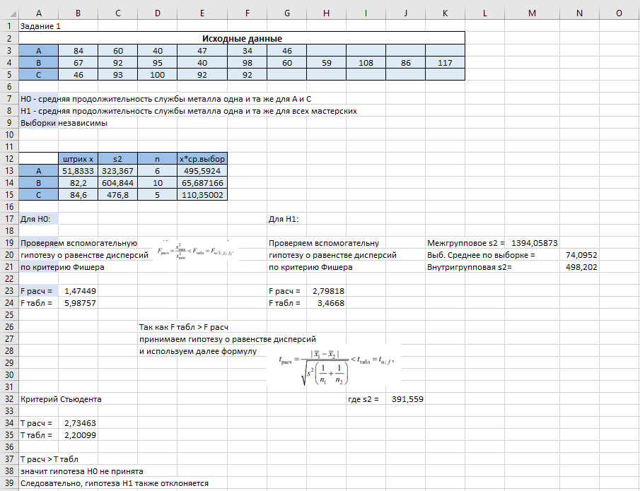

2. При обработке втулок на автоматическом станке было отобрано две пробы по 10 деталей в каждой. Контролировался диаметр втулок (в мм). Можно ли утверждать, что за промежуток времени между двумя пробами произошло смещение уровня настройки станка и диаметр выпускаемых станком втулок изменился?

|  |  |  |  |
| --- | --- | --- | --- |
| Проба | штрих х | s2 | n |
| 1 | 2,063 | 0,0000086 | 10 |
| 2 | 2,059 | 0,0000044 | 10 |

$H_{0}$– между двумя пробомаи произошло смещение уровня станка и диаметр изменился.

Проверим гипотезу о равенстве дисперсий

$$F_{расч}=\frac{s_{max}^{2}}{s_{min}^{2}}=\frac{8,6*{10}^{-6}}{4,4*{10}^{-6}}=1,95454$$

$$F_{табл}=F_{0,025; 9; 9} по таблице F_{табл}≈4,12$$

Гипотеза о равных дисперсиях принята.

Проверим равенство математических ожиданий

$$Т_{расч}=\frac{\left|\overline{x_{1}}-\overline{x_{2}}\right|}{\sqrt{s^{2}\left(\frac{1}{n_{1}}-\frac{1}{n_{2}}\right)}} где s^{2}=\frac{\left(n_{1}-1\right)s_{1}^{2}+\left(n_{2}-1\right)s_{2}^{2}}{n_{1}+n_{2}-2}=$$

$$= \frac{9*8,6*{10}^{-6}+9*4,4*{10}^{-6}}{18}≈6,5*{10}^{-6}$$

$$Т_{табл}=t_{0,05;18} ≈2,09 -По таблице$$

Так как $Т_{табл}{<Т}_{расч}$ гипотеза $H_{0}$ отвергается.

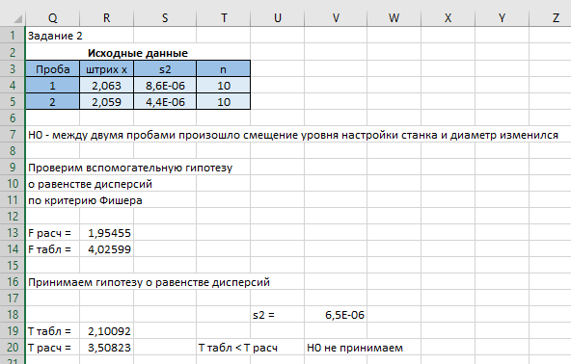

3. Имеются данные (в микронах) об измерениях неровностей поверхностей одних и тех же образцов на двух двойных микроскопах с заводскими номерами № 61 и № 263. Можно ли считать, что между показаниями приборов нет систематических расхождений?

|  |  |  |  |  |  |  |  |  |  |  |  |  |
| --- | --- | --- | --- | --- | --- | --- | --- | --- | --- | --- | --- | --- |
|  | 1 | 2 | 3 | 4 | 5 | 6 | 7 | 8 | 9 | 10 | 11 | 12 |
| Мик 61 | 0,8 | 1,9 | 3 | 3,5 | 3,8 | 2,5 | 1,7 | 0,9 | 1 | 2,3 | 3,3 | 3,4 |
| Мик 263 | 1,4 | 2,1 | 3,1 | 3,6 | 2,7 | 1,8 | 1,1 | 0,2 | 1,6 | 2,8 | 4 | 4,7 |

$$H_{0}-в показании приборов нет систематических расхождений.$$

Выборки зависимы.

Посчитаем $∆x_{i}$

|  |  |  |  |  |  |  |  |  |  |  |  |
| --- | --- | --- | --- | --- | --- | --- | --- | --- | --- | --- | --- |
| 1 | 2 | 3 | 4 | 5 | 6 | 7 | 8 | 9 | 10 | 11 | 12 |
| -0,6 | -0,2 | -0,1 | -0,1 | 1,1 | 0,7 | 0,6 | 0,7 | -0,6 | -0,5 | -0,7 | -1,3 |

Посчитаем $\overline{∆x}$:

$$\overline{∆x}= \frac{1}{n}* \sum_{i=1}^{n}{∆x_{i}= \frac{1}{12}*}(-0,6-0,2-0,1-0,1+1,1+0,7+0,6+0,7-$$

$$\left.-0,6-0,5-0,7-1,3\right)=0,0833$$

$$s^{2}=\frac{1}{n}\sum_{i=1}^{n}{{(∆x_{i}- \overline{∆x})}^{2}= \frac{1}{12}*{(\left(-0,6+0,0833\right)}^{2}+{\left(-0,2+0,0833\right)}^{2}+\left(-0,1+\right.}$$

$$+ {0,083{3)}^{2}+ \left(-0,1+ 0,0833\right)}^{2}{ + \left(1,1+0,0833\right)}^{2}{ + \left(0,7+0,0833\right)}^{2}+$$

$${ + \left(0,6+0,0833\right)}^{2}{ + \left(0,7+0,0833\right)}^{2}{ + \left(-0,6+0,0833\right)}^{2}{ + \left(-0,5+0,0833\right)}^{2}+$$

$${ + \left(-0,7+0,0833\right)}^{2}{ + \left(-1,3+0,0833\right)}^{2})=0,51606$$

Так как выборки зависимы, используем для проверки гипотезы формулу:

$$t_{расч}=\frac{0,0833}{\sqrt{\frac{0,51606}{12}}}=0,401685$$

$$Т_{табл}= t_{α;n-1}≈2,20$$

Так как $Т_{табл}{>Т}_{расч}$ можно утверждать, что гипотеза $H_{0}$ не противоречит экспериментальным данным.

